

__________________________________________________________________________________________________________________________________________

Rūpniecības iela 23, Rīga, LV-1045, tālr. 67084200, e-pasts: ap@vvd.gov.lv, www.vvd.gov.lv

Rīgā

Tehniskie noteikumi Nr. AP23TN0667

Izdoti saskaņā ar likuma „Par ietekmes uz vidi novērtējumu” 13. panta otro un ceturto daļu un Ministru kabineta 2015. gada 27. janvāra noteikumu Nr. 30 „Kārtība, kādā Valsts vides dienests izdod tehniskos noteikumus paredzētajai darbībai” 13., 15. punktu un pielikuma 8. punkta 8.8. apakšpunktu, 9. punkta 9.3. apakšpunktu.

Tehniskie noteikumi derīgi piecus gadus

Persona, kura gatavojas veikt darbību (iesniedzējs): | Talsu novada pašvaldība, reģistrācijas numurs 90009113532, Kareivju iela 7, Talsi, Talsu novads, LV-3201, tālruņa numurs: 29420976, elektroniskā pasta adrese: pasts@talsi.lv
Paredzētās darbības nosaukums: | Peldvietas un atpūtas vietas izveide pie Vilkmuižas ezera Talsos  Paredzēts labiekārtot teritoriju pie Vilkmuižas ezera 2,1 ha platībā, izbūvējot peldvietu un atpūtas vietu, kā arī 1295 m² platībā izvietojot pontonu konstrukcijas un laipu ezerā, tajā skaitā izbūvēt:  - pastaigu laipas uz pontoniem un koka klāja segumu,  - peldošas pontona konstrukcijas no 5 savstarpēji savienotām konstruktīvām daļām, kur vienā no konstrukcijām tiks izveidots bērnu peldbaseins līdz 60 cm dziļš,  - ietves ar minerālmateriālu segumu 1430 m² platībā,  - koka laipas,  - smilšu segumu pludmales zonā 1050 m²,  - smilts seguma pludmales volejbola laukumu 697 m²,  - platformu laivu nolaišanai ūdenī,  - pārbūvēt brauktuvi ar cieto segumu un granītakmens šķembu segumu,  - uzstādīt ģērbtuves, soliņus, velo statīvus, atkritumu urnas, atpūtas solus ar galdiem, zviļņus, apgaismojumu un citus labiekārtojuma elementus.  Bērnu baseinam tiks nodrošināta nesalstoša ūdens zona sala periodā, aprīkojot to ar cirkulācijas sūkni, ūdeni ņemot no pilsētas centralizētās ūdensapgādes tīkla.  Projekta realizācija notiks 2. kārtās:  - kārta piekļuves un apgaismojuma izbūve teritorijai,  - kārta peldvietu un atpūtas vietu izbūve.
Paredzētās darbības norises vieta: | Nekustamie īpašumi “Vilkmuižas ezera apkārtne” ar kadastra numuru 88010110038, zemes vienība ar kadastra apzīmējumu 88010110038, “Vilkmuižas ezers” ar kadastra numuru 88010110036, zemes vienība ar kadastra apzīmējumu 88010110036, Talsi, Talsu novads
Pamatojums: | 2022. gada 29. decembra iesniegums Būvniecības informācijas sistēmā Nr. BIS-BV-6.18-2022-57585, kuram 2023. gada 5. janvārī, 29. martā pievienota papildinformācija, 2023. gada 28. martā reģistrētais iesniegums ietekmes uz vidi sākotnējā izvērtējuma veikšanai, kā arī Valsts vides dienesta 2023. gada 21. aprīļa Paredzētās darbības ietekmes uz vidi sākotnējais izvērtējums Nr. AP23SI0185, kura rezultātā pieņemts lēmums nepiemērot ietekmes uz vidi novērtējumu.

Vides aizsardzības prasības:

Dienests papildus normatīvajos aktos noteiktajām prasībām izvirza sekojošas vides aizsardzības prasības:
- Atļauts veikt peldvietas un atpūtas vietas izveidi pie Vilkmuižas ezera atbilstoši tehnisko noteikumu pielikumam, saņemot nepieciešamās atļaujas darbus veikšanai darbības vietā reģistrētajās aizsargjoslās.
- Vilkmuižas ezera tīrīšana un padziļināšana nav atļauta. Veicot paredzētos darbus ezerā, ievērot Pārtikas drošības, dzīvnieku veselības un vides zinātniskā institūta “BIOR” izvirzītos nosacījumus:
  - lai samazinātu darbu ietekmi uz zivju resursiem, darbus ūdens vidē, neveikt galvenajā saldūdens zivju nārsta laikā no 16. aprīļa līdz 20. jūnijam;
  - lai samazinātu darbu ietekmi uz ūdens kvalitāti, samazināt uzduļķojuma veidošanos un izplatīšanos (projektā norādīt veicamos pasākumus), kā arī veikt pasākumus, lai samazinātu cita veida (naftas produkti no tehnikas un citu) ūdens piesārņošanas risku un avārijas gadījumā varētu piesārņojumu maksimāli ātri lokalizēt un savākt.
- Gar Vilkmuižas ezeru 10 m platā joslā aizliegts būvēt un izvietot ēkas un būves, tajā skaitā nožogojumus, izņemot Aizsargjoslu likuma 37. panta pirmās daļas 5) punkta b) apakšpunktā noteiktos izņēmuma gadījumus.
- Ņemt vērā šādus Dabas aizsardzības pārvaldes izvirzītos nosacījumus:
  - gadījumā, ja objekta izveides laikā nepieciešams iznīcināt ādlapainās rozes (Rosa coriifolia) īpatņus vai atradni, Dabas aizsardzības pārvaldē jāsaņem atļauja šīs īpaši aizsargājamās sugas indivīdu iegūšanai. Atļaujas saņemšanai jāiesniedz informācija, kurā jānorāda suga, uz kuru attiecas izņēmums, šā izņēmuma iemeslus, tai skaitā riska veidu, izvērtētās alternatīvas un izmantotos zinātniskos datus; līdzekļus, ierīces, paņēmienus vai pasākumus, ar kuriem plānots nonāvēt vai sagūstīt atsevišķus indivīdus, kā arī to izmantošanas iemeslus un ierobežojumus; laika un vietas apstākļus, kādos piemērojams izņēmums, kā arī citus izņēmuma piemērošanas nosacījumus;
  - objekta izveides laikā nepieciešams nodrošināt, lai darbu izpildes laikā Vilkmuižas ezerā nenonāktu tā vidi piesārņojošas vielas – degviela, eļļa un citas līdzīgas vielas, kas var negatīvi ietekmēt ezera ekosistēmu;
  - ņemot vērā, ka darbības vietā iespējama lielā ķīra, upes zīriņa un ziemeļu gulbja ligzdošana, darbi nav veicami ligzdošanas periodā no 15. marta līdz 31. jūlijam;
  - aizliegts veikt darbības, kas var negatīvi ietekmēt dabas pieminekļa – aizsargājamo koku (vietējo un citzemju sugu dižkoks, kura apkārtmērs 1,3 metru augstumā virs koka sakņu kakla vai augstums nav mazāks par Ministru kabineta 2010. gada 16. marta noteikumu Nr. 264 “Īpaši aizsargājamo dabas teritoriju vispārējie aizsardzības un izmantošanas noteikumi” 2. pielikumā minētajiem izmēriem) augšanu un dabisko attīstību. Aizsargāta tiek arī teritorija zem koku vainagiem, kā arī 10 metru rādiusā ap tiem, skaitot no koka vainaga projekcijas;
  - veicot būvniecības materiāla piegādi, tās piegāde jānodrošina no atradnēm, kurās nav sastopamas invazīvās un ekspansīvās sugas, kā arī veicot apzaļumošanu izvairīties no ekspansīvajām sugām, kuras nākotnē var apdraudēt aizsargājamos biotopus.
- Paredzēt, ka pirms būvniecības uzsākšanas, kā arī pirms teritorijas planēšanas darbiem, ir jānoņem auglīgā augsnes kārta un jāizmanto to teritorijas labiekārtošanā un apzaļumošanā. Būvprojektā norādīt tās uzglabāšanas vietas.
- Būvdarbos atļauts izmantot derīgos izrakteņus, kas iegūti no atradnēm, kuru īpašnieks ir saņēmis bieži sastopamo derīgo izrakteņu ieguves atļauju vai zemes dzīļu izmantošanas licenci, kā arī dabas resursus, kas iegūti un realizēti saskaņā ar Dabas resursu nodokļa likuma prasībām. Projektā norādīt būvniecības darbos nepieciešamo derīgo izrakteņu daudzumu pa veidiem.
- Būvprojektā norādīt atkritumu veidus un to apjomus, kas veidosies būvniecības procesā. Atkritumus drīkst nodot atkritumu apsaimniekotājam, kuram ir spēkā esoša Valsts vides dienesta izsniegta atkritumu apsaimniekošanas atļauja un kurš veic visu radušos atkritumu uzskaiti atkritumu pārvadājumu uzskaites valsts informācijas sistēmā saskaņā ar Ministru kabineta 2021. gada 18. februāra noteikumos Nr.113 “Atkritumu un to pārvadājumu uzskaites kārtība” noteikto kārtību. Aizliegts sajaukt sadzīves atkritumus ar ražošanas vai bīstamiem atkritumiem.
- Projektā norādīt pasākumus un rīcības plānu avāriju situācijām naftas produktu noplūžu gadījumos no būvniecības darbos izmantojamās tehnikas, tajā skaitā absorbenta nodrošinājumu darbu veikšanas vietā.
- Pēc būvdarbu pabeigšanas paredzēt pasākums piegulošo teritoriju sakārtošanai (būvmateriālu pagaidu krautņu uzglabāšanas vietu, tehnikas atrašanās vietu, atkritumu pagaidu uzglabāšanas vietu sakārtošanu un citus pasākumus). Nav pieļaujama būvatkritumu atstāšana uz lauka, tādejādi degradējot apkārtējās teritorijas.

Izvērtētā dokumentācija:
- 2022. gada 29. decembra iesniegums Būvniecības informācijas sistēmā Nr. BIS-BV-6.18-2022-57585, kuram 2023. gada 5. janvārī, 29. martā pievienota papildinformācija;
- 2023. gada 28. martā reģistrētais iesniegums ietekmes uz vidi sākotnējā izvērtējuma veikšanai uz 31 lapas;
- Valsts vides dienesta 2023. gada 21. aprīļa Paredzētās darbības ietekmes uz vidi sākotnējais izvērtējums Nr. AP23SI0185 uz 10 lapām;
- Dabas aizsardzības pārvaldes Kurzemes reģionālās administrācijas 2023. gada 20. janvāra atzinums Nr. 3.27/311/2023-N uz 2 lapām;
- Talsu novada (administratīvā teritorija līdz 01.07.2021.) teritorijas plānojuma grozījumi (3.3 redakcija): https://geolatvija.lv/geo/tapis#document_24966 (dati skatīti 25.04.2023.);
- Valsts zemes dienesta kadastra informācijas sistēmas dati: https://www.kadastrs.lv/#result (dati skatīti 25.04.2023.);
- Dabas aizsardzības pārvaldes dabas datu pārvaldības sistēmas “Ozols” informācija: https://ozols.gov.lv/ozols/ (dati skatīti 25.04.2023.);
- VSIA “Latvijas Vides, ģeoloģijas un meteoroloģijas centrs” Piesārņoto un potenciāli piesārņoto vietu reģistrs (dati skatīti 25.04.2023.): http://parissrv.lvgmc.lv/#viewType=pppvMapListView&addrefreshtimer=true&donotrenderwithoutrole=true&donotusewrapper=true&incrementCounter=1;
- Google Earth karšu slāņi.

Piemērotās tiesību normas:
- Administratīvā procesa likuma 63. panta pirmā daļa, 64. panta pirmā daļa, 65. panta pirmā daļa, 76., 77., 79. pants;
- Likuma “Par ietekmes uz vidi novērtējumu” 13. panta ceturtā daļa;
- Atkritumu apsaimniekošanas likuma 4. pants, 15. panta pirmā daļa, 16. panta pirmā daļa, 17. panta pirmā daļa un 19. panta pirmā daļa;
- Likuma “Par zemes dzīlēm” 10. panta pirmās daļas 1. un 3. punkts, 11.¹ panta pirmā daļa;
- Aizsargjoslu likuma 7., 35., 37., 38. pants;
- Ministru kabineta 2014. gada 14. oktobra noteikumi Nr. 633 “Autoceļu un ielu būvnoteikumi” 139., 140., 141., 143., 144., 167., 249. punkts;
- Ministru kabineta 2002. gada 22. janvāra noteikumu Nr. 34 “Noteikumi par piesārņojošo vielu emisiju ūdenī” 42., 43. punkts;
- Ministru kabineta 2015. gada 27. janvāra noteikumi Nr. 30 “Kārtība, kādā Valsts vides dienests izdod tehniskos noteikumus paredzētajai darbībai” 3., 13.¹ punkts, 2. pielikuma 1. punkta 1.1.1. apakšpunkts.

Administratīvā procesa dalībnieku viedokļi un argumenti:
Iesniedzēja viedoklis iekļauts iesniegumā tehnisko noteikumu saņemšanai un papildinformācijas vēstulēs ietekmes uz vidi sākotnējam izvērtējumam, kuram pievienots Pārtikas drošības, dzīvnieku veselības un vides zinātniskā institūta “BIOR” Zivsaimnieciskās ekspertīzes atzinumu par Vilkmuižas ezera piekrastes labiekārtošanas darbu ietekmi uz zivju resursiem, kurā norādīts, ka, ja darbi tiks veikti videi draudzīgā veidā un atbilstoši rekomendācijām nelabvēlīgās ietekmes uz zivju resursiem samazināšanai, vērā ņemamus zaudējumus saimnieciski izmantojamiem zivju resursiem nenodarīs, tāpēc šo zaudējumu aprēķināšana un kompensēšana nebūs nepieciešama. Darbu nelabvēlīgās ietekmes uz zivju resursiem samazināšanai tiek rekomendēts:
- veikt pasākumus, lai samazinātu darbu ietekmi uz zivju resursiem: darbus ūdens vidē, neveikt galvenajā saldūdens zivju nārsta laikā no 16. aprīļa līdz 20. jūnijam;
- veikt pasākumus, lai samazinātu darbu ietekmi uz ūdens kvalitāti:
- iespēju robežās samazināt uzduļķojuma veidošanos un izplatīšanos;
- veikt pasākumus, lai samazinātu cita veida (naftas produkti no tehnikas u.c.) ūdens piesārņošanas risku un avārijas gadījumā varētu piesārņojumu maksimāli ātri lokalizēt un savākt.
Dabas aizsardzības pārvaldes Kurzemes reģionālā administrācija (turpmāk – DAP) ir sniegusi atzinumu Nr. 3.27/311/2023-N, kurā norāda, ka darbība ir pieļaujama. Objekta izveides laikā ievērojami šādi nosacījumi par DAP atļaujas saņemšanu, ja objekta izveides laikā nepieciešams iznīcināt ādlapainās rozes Rosa coriifolia īpatņus vai atradni, par piesārņojuma nenovadīšanu Vilkmuižas ezerā būvdarbu laikā, par putnu ligzdošanas perioda 15. marts-31. jūlijs ievērošanu, par darbu aizliegumu dižkoku aizsardzības teritorijā, par materiālu piegādi no atradnēm, kurās nav sastopamas invazīvās un ekspansīvās sugas, kā arī veicot apzaļumošanu izvairīties no ekspansīvajām sugām, kuras nākotnē var apdraudēt aizsargājamos biotopus.
Citu procesa dalībnieku viedokļi nav saņemti.

Tehnisko noteikumu Nr. AP23TN0667 pielikums ir šo tehnisko noteikumu neatņemama sastāvdaļa.

Tehniskajos noteikumos noteiktās vides aizsardzības prasības var grozīt saskaņā ar Ministru kabineta 2015. gada 27. janvāra noteikumiem Nr. 30 “Kārtība, kādā Valsts vides dienests izdod tehniskos noteikumus paredzētajai darbībai” 25., 26. un 27. punktu.

Šos tehniskos noteikumus var apstrīdēt mēneša laikā no tā spēkā stāšanās dienas Vides pārraudzības valsts birojā (Rūpniecības ielā 23, Rīgā). Iesniegumu par apstrīdēšanu iesniegt Valsts vides dienestā, Rūpniecības ielā 23, Rīgā, LV-1045, e-pasts: ap@vvd.gov.lv.

Atļauju pārvaldes
Būvniecības un attīstības departamenta direktore D. Rudusa

Rīga, 2023. gada 25. aprīlis

ŠIS DOKUMENTS IR ELEKTRONISKI PARAKSTĪTS AR DROŠU ELEKTRONISKO PARAKSTU UN SATUR LAIKA ZĪMOGU

Kotova 68206876
inese.kotova@vvd.gov.lv

Pielikums
Valsts vides dienesta
2023. gada 25. aprīļa
tehniskajiem noteikumiem
Nr. AP23TN0667

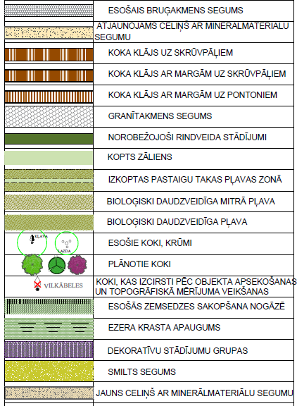
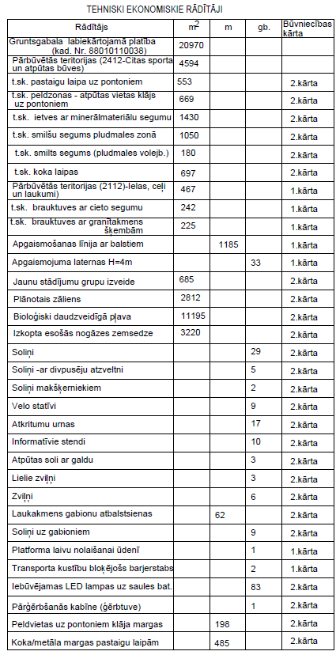
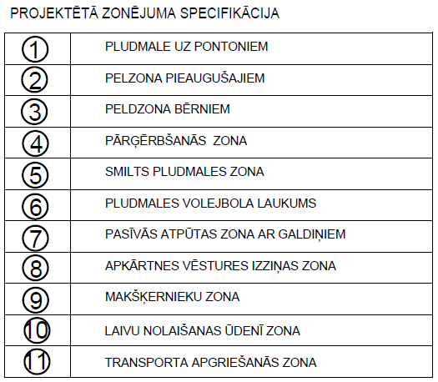
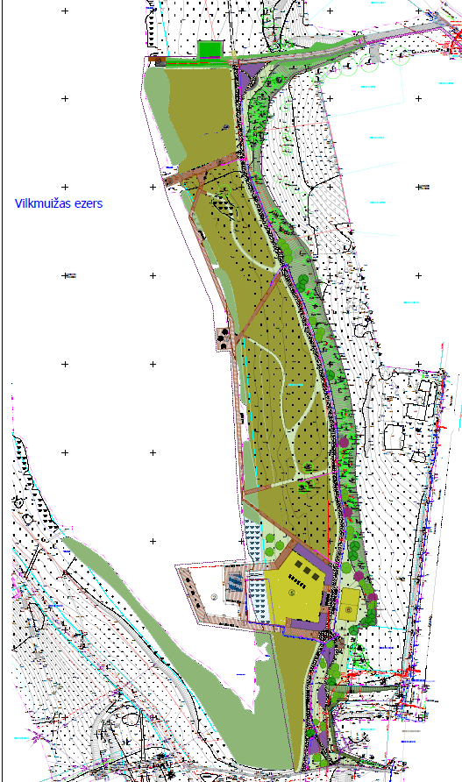

Atrašanās vietu skatīt Dabas aizsardzības pārvaldes dabas datu pārvaldības sistēmā “OZOLS”: https://ozols.gov.lv/ozols/ vai griezties informācijas saņemšanai Dabas aizsardzības pārvaldē.

